Homilie – Kerstmis (dagmis) 25.12.2016
Jesaja 52, 7-10 (Lect. 22) / Johannes 1, 1-18 (Lect. 24)

Er worden deze dagen weer heel wat kerstboodschappen uitgesproken en de wereld ingestuurd. Iedereen verkondigt op eigen wijze de geboorte van het Licht, van het Kind van Vrede, van het Woord dat vlees is geworden. Zelfs drie van de vier evangelisten deden dat op hun eigen manier, hadden ieder hún verhaal. Maar wat is eigenlijk ónze reactie? Hebben wij nog iets aan de geboorte van het Kerstkind? Waarschijnlijk wel, anders zaten we hier niet vandaag.

Ik neem je graag mee naar het vertrouwde kersttafereel, de stal met de bekende figuren rondom het Jezuskind. Maria en Jozef en enkele herders staan of zitten geknield vol toewijding dicht bij het Kind. Maar... en nu gaat mijn fantasie wat de vrije loop, een van de herders ligt wat achteraan te slapen. De herdershond staat op het punt weg te rennen. De meeste schapen grazen wat, ze zijn niet onder de indruk, maar één schaap kijkt verbaasd op. Sommige engelen zingen blij, anderen zingen met een brok in de keel. En in de verte staat een herdersjongen het allemaal heel sceptisch aan te kijken. Die is aan het puberen, zouden we vandaag zeggen.
Je ziet het: ik schets wat verschillende reacties die mogelijk zijn bij het aanschouwen van het Jezuskind. Ze lopen uiteen van ongeloof en onverschilligheid tot enthousiasme en opperste aanbidding.

Wat zou onze reactie zijn? Op dit moment, hier en nu? De meesten onder ons kennen het geboorteverhaal zoals Matteüs het heeft neergeschreven, met de aanbidding van de wijzen uit het Oosten. Zeker kennen we het kerstverhaal van Lucas, het verhaal van deze nacht, met de engelen en de herders. Maar vandaag, op kerstdag, lazen we het ‘geboorteverhaal’ in de versie van de evangelist Johannes. Anders dan bij de twee anderen is er bij hem geen romantiek van de geboorte in een stal te vinden. Bij Johannes komt Jezus van veel verder. Voor Johannes was het kind al vóór zijn geboorte bij God. We zingen dat ten andere in één van onze kerstliederen: ‘Gij komt van al zo hoge, van al zo veer’. Van al zo ver... we hebben het zojuist (op Lisp) / deze nacht (in Heilig Kruis) nog gezongen.

In het Grieks schrijft Johannes over Jezus als de logos. Bijna in alle Bijbelvertalingen wordt dat vertaald als ‘het Woord’. ‘In het begin was het Woord, het Woord was bij God en het Woord was God. Het was in het begin bij God.’ God ligt aan de oorsprong van het universum en Johannes verbindt die aanwezigheid van God met de persoon Jezus. Jezus bestaat van den beginne bij God, én Hij is op aarde gekomen.
Het is een prachtig theologisch beeld, een mens die één van Geest is met God. ‘Het Woord is vlees geworden’, schrijft Johannes. Met die uitspraak geeft Johannes de kern van het christendom weer.

Er zijn ook Bijbelvertalingen die het woordje logos vertalen met ‘spreken’. Onder andere in de Naardense Bijbelvertaling lezen we: ‘Sinds het begin is er het spreken, dat spreken is God nabij, ja God zelf is dat spreken’. Want vanaf het prilste begin nam God actief het woord: ‘God sprak’, zegt het eerste scheppingsverhaal tot zeven keer toe. En toen de tijden rijp waren sprak God ook tot en door mensen: Abraham en Mozes, de profeten en ten slotte tot en door zijn Zoon. Jezus was sprekend zijn Vader! Hij verkondigde de boodschap van God. En via Jezus kunnen wij meer te weten komen over God.

Als ik moet kiezen tussen ‘het Woord’ en ‘het spreken’, dan heb ik de neiging te kiezen voor het laatste. Het Woord geeft me de indruk dat het eenmalig is: de komst van Jezus Christus in onze wereld. Maar onze God kan het niet laten om te blijven spreken! Hij spreekt nog altijd, Hij is geen zwijgende God. Hij spreekt nog altijd in en door mensen, ook door ons: in al onze grote en kleine beslissingen kan Gods stem doorklinken, in onze meningen en onze uitingen. God moet stem blijven krijgen!

De taal waarin Johannes schreef, stond in de traditie van het Griekse en joodse denken. Wij, westerse mensen van de 21ste eeuw, leven in een andere tijd, een tijd met een totaal andere communicatie. We zetten boodschappen op Facebook, we sms’en, we kunnen via Skype praten met familie en vrienden aan de andere kant van de wereld. En er zijn al heel wat andere mogelijkheden.

Welke boodschap sturen wij vandaag, op Kerstdag, de wereld in? Is ons spreken met mekaar een taal waarin ook God doorklinkt. Wie liefheeft spréékt, wie kwaad is gunt de ander geen woord. We kunnen ons hart laten spreken, in een vloeiende taal, of met horten en stoten, stamelend, niet goed wetend wat te zeggen. Maar ook in dat schoorvoetend spreken, misschien zelfs juist daarin, kunnen wij God laten spreken...

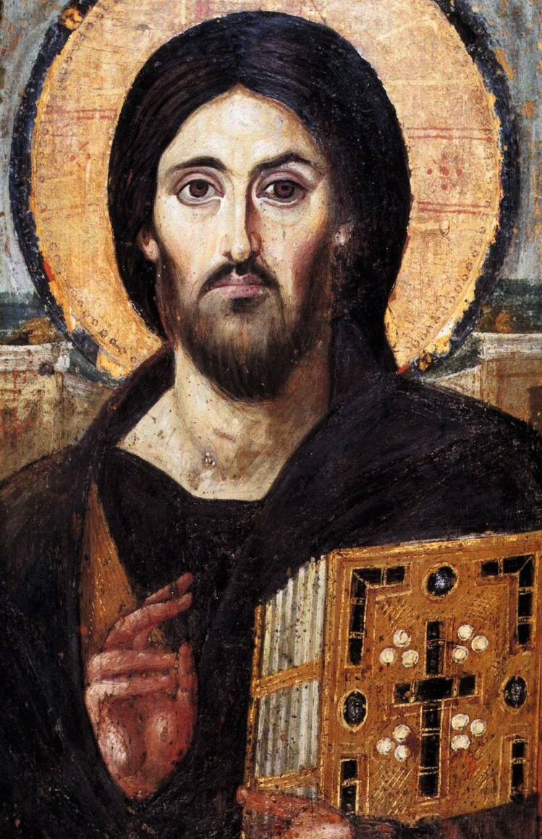
En juist door ons spreken kan het Kerstkind weer geboren worden: niet eenmalig toen, 2000 jaar en meer geleden, maar ook nu en altijd weer. Dan blijft het Kerstkind geboren worden, ook in het spreken van politiekers bij het nemen van goede beslissingen, in het troostend woord aan zieken... Mag ons spreken een goddelijk spreken zijn, vandaag en altijd weer.

Zalig Kerstmis!

Afbeelding: ‘Het Woord is Vlees geworden’, Icoon, 6de eeuw, Katharinaklooster, Sinaï, Egypte
Christus, het mensgeworden Woord, wijst met twee vingeren naar de Schrift én naar zichzelf: ‘De Schrift bevat mijn Woord dat je in geloof levend houdt’.

Jan Verheyen – Lier.
Kerstmis (dagmis) – 25.12.2016
(Inspiratie: o.a. Hij is mens geworden. Dominicaanse preken Advent en Kerstmis, Berne Media – Heeswijk 2016)

